拓展提升任务
1．长木板a静止在光滑水平面上，物块b以初速度v₀从左端冲上长木板a。由于a、b接触面是粗糙的，在摩擦力作用下，a将获得向右的速度。⑴试利用v-t图象定性分析b的初速度大小v₀和a的最终速度大小v的关系；⑵若a、b的质量分别为M、m，a的长度为d（b视为质点），a、b间滑动摩擦力大小为f，为使a的最终速度达到最大，b的初速度应是多大？对应的a的最终速度是多大？
t
O
v
a
b
v₀

2．（2019石景山期末）如图所示，质量分别为m₁和m₂的两个小球叠放在一起，从高度为h处由静止释放，他们一起下落。不计空气阻力。
（1）在下落过程中，两个小球之间是否存在相互作用力？请说明理由。
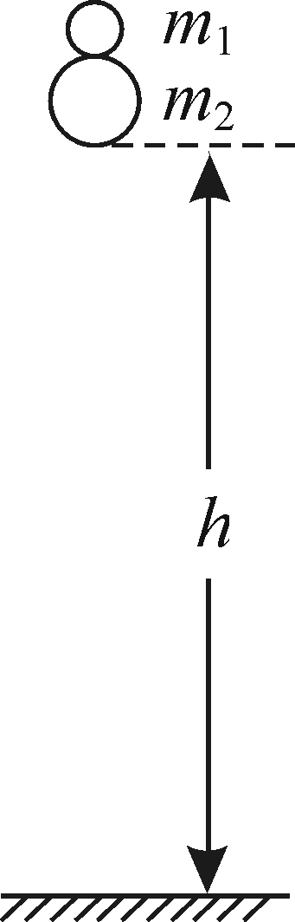
（2）已知h远大于两球半径，所有的碰撞都没有机械能损失，且碰撞前后小球都沿竖直方向运动。若碰撞后m₂恰处于平衡状态，求
①落地前瞬间，两个小球的速度大小v₀；
②两个小球的质量之比m₁：m₂；
③小球m₁上升的最大高度H。

3．探究某种笔的弹跳问题时，把笔分为轻质弹簧、内芯和外壳三部分，其中内芯和外壳质量分别为m和4m。笔的弹跳过程分为三个阶段：①把笔竖直倒立于水平硬桌面，下压外壳使其下端接触桌面（如图a）；②由静止释放，外壳竖直上升至下端距桌面高度为h₁时，与静止的内芯碰撞（如图b）；③碰后，内芯与外壳以共同的速度一起上升到外壳下端距桌面最大高度h₂处（如图c）。设内芯与外壳间的撞击力远大于笔所受重力，不计摩擦与空气阻力，重力加速度为g。求：⑴外壳与内芯碰撞后瞬间的共同速度大小；⑵从外壳离开桌面到碰撞前瞬间，弹簧做的功；⑶从外壳下端离开桌面到上升至h₂处笔损失的机械能。
a
b
c
h₁
h₂
弹簧
外壳
内芯

4．空间探测器从行星旁绕过时，由于行星的引力作用，可以使探测器的运动速率增大，这种现象被称之为“弹弓效应”。在航天技术中，“弹弓效应”是用来增大人造小天体运动速率的一种有效方法。
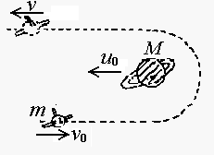（1）如图所示的是“弹弓效应”示意图：质量为m的空间探测器以相对于太阳的速度v₀飞向质量为M的行星，此时行星相对于太阳的速度为u₀，绕过行星后探测器相对于太阳的速度为v，此时行星相对于太阳的速度为u，由于m远远小于M，v₀，v，u₀，u的方向均可视为相互平行，试写出探测器与行星构成的系统在上述过程中“动量守恒”及“始末状态总动能相等”的方程，并在m远远小于M的条件下，用v₀和u₀来表示v。
（2）若上述行星是质量为M=5.67×10²⁶kg的土星，其相对于太阳的轨道速率u₀=9.6km/s，而空间探测器的质量m=150kg，相对于太阳迎向土星的速率v₀=10.4km/s，则由于“弹弓效应”，该探测器绕过土星后相对于太阳的速率将增为多大？
（3）若探测器飞向行星时其速度v₀与行星的速度u₀同方向，则是否仍能产生使探测器速率增大的“弹弓效应”，简要说明理由。

5．某游乐园入口旁有一喷泉，喷出的水柱将一质量为M的卡通玩具稳定地悬停在空中。为计算方便起见，假设水柱从横截面积为S的喷口持续以速度v₀竖直向上喷出；玩具底部为平板（面积略大于S）；水柱冲击到玩具底板后，在竖直方向水的速度变为零，在水平方向朝四周均匀散开。忽略空气阻力。已知水的密度为ρ，重力加速度大小为g。求：
⑴喷泉单位时间内喷出的水的质量；
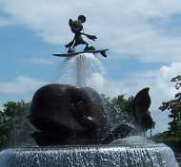
⑵玩具在空中悬停时，其底面相对于喷口的高度。

6．（2017年石景山一模）自动称米机已被广泛使用。称米时，打开阀门，米粒就以每秒钟d千克的恒定流量流进放在秤上的容器。当秤的示数达到顾客所要求的数量时，在出口处关闭阀门，切断米流。米流在出口处速度很小，可视为零。对上述现象，买卖双方引起了争论。买方认为：因为米流落到容器中时有向下的冲力而不划算；卖方则认为：当达到顾客所要求的数量时，切断米流，此时尚有一些米在空中，这些米是多给买方的。请谈谈你的看法，并根据所学的知识给出合理的解释。
阀门
显示屏

7．简谐运动是最简单、最基本的机械振动。一切复杂的机械振动都可以看成是若干简谐运动的叠加。
⑴简谐运动的一种定义是：如果质点的位移x与时间t的关系遵从正弦函数的规律，即它的振动图象（x-t图象）是一条正弦曲线，这样的振动叫做简谐运动。如图1所示，小球在竖直平面内以P为圆心，r为半径，沿顺时针方向做匀速圆周运动，角速度为ω。t=0时刻小球与圆心的连线与竖直方向所成的角为φ。用竖直向下的平行光照射。试证明：小球在水平面上的Ox轴上的投影点的运动是简谐运动。
⑵简谐运动的另一种定义是：如果质点所受的力与它偏离平衡位置位移的大小成正比，并且总是指向平衡位置，即F= -kx，质点的运动就是简谐运动。
a．如图2所示，劲度为k的轻弹簧上端固定，下端与质量为m的小球相连，组成一个弹簧振子。静止时小球处于O位置。用竖直向下的力F拉小球，使小球缓慢向下移动距离d后保持静止，然后无初速释放小球。试证明，释放后小球的运动是简谐运动。
k
m
O
x
F
d
图2
φ
O
x
ω
P
r
平行光
图1
b．求上述小球做简谐运动过程中的最大动能E_{k}。

